**Rapport Projet Web S-106**



Ecole Privée Super Pouvoir

**Créé par :**

* Ben Ouirane Taycir
* Haiyue XU

**Groupe 1M**

**Binôme M5**



Table des matières

1 Introduction 2

2 Spécifications techniques 3

2.1 Logo & slogan 3

2.1.1 Logo 3

2.1.2 Slogan 3

2.2 Apparence visuel du contenu des 4

2.2.1 Taille 4

2.2.2 Police 4

3 Validation W3C 5

3.1 HTML 5

3.2 CSS 6

4 Répartition du travail 7

5 Sources 7

Introduction

Nous sommes deux étudiantes de l’iut d’Orsay, Ben Ouirane Taycir et Haiyue XU, chargée d’un projet « Communication Innovante - Conception Internet (COIN-COIN) » qui consiste à créer un site web pour la communication d’une école.

Le monde des fantasmes, plus précisément les dessins animés nous inspirent depuis toujours. C’est pourquoi on a choisi l’école de « SUPER POUVOIR », qui a pour but former les élèves pour acquérir des pouvoirs magiques avec une équipe pédagogique issue de personnage animés. Le site de cette école se compose essentiellement de 3 pages ; Accueil, Formations, Relations internationales liés à 2 pages CSS style.css et formations_style.css (style de formations.html).

La page accueil.html contient des informations générales sur l’école avec une vidéo, la page Formations.html décrit les formations enseignées, la page relations-internationales.html informe l’utilisateur sur les horizons mondiaux et la page contact.html aide l’utilisateur à contacter l’école, avec le Mapp interactif, les données mobiles/mail ou avec le formulaire de contact. Chaque page contient un menu en haut de la page (header) et en bas de la page (footer).

Ce document représente le rapport de notre site web. Il contiendra les *spécifications techniques du site web de l’école SUPER POUVOIR*.

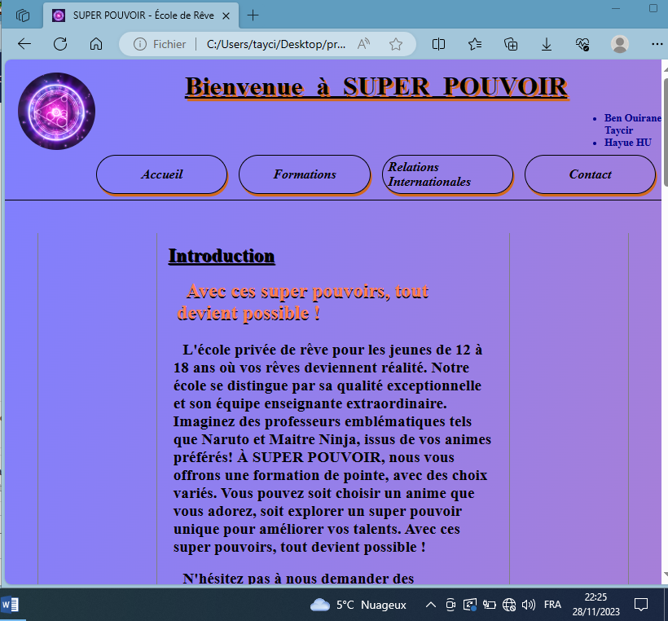

Spécifications techniques

Logo & slogan

Logo

 Notre logo est présent sur toutes les pages (accueil.html, formations.html, relations-internationales.html) au « header » et au « footer ».

La couleur violette, emblème de créativité, de sagesse et de mystère, reflète l'esprit de l'école. Ce violet brillant captivant évoque la magie et l'imagination, des éléments clés dans notre approche pédagogique.

Le cercle, symbole d'unité, d'équilibre et de perfection, représente l'harmonie et l'union au sein de notre communauté éducative. Les triangles, quant à eux, suggèrent la progression, la croissance et l'évolution, des valeurs fondamentales que nous encourageons chez nos étudiants.

Slogan

« Avec ces super pouvoirs, tout devient possible ! »

Notre slogan, ci-dessus, fait appel à l’exploration de l’extraordinaire, Il symbolise l'idée que chaque individu possède des compétences spéciales capable à les développer. Cette phrase permet les étudiant à sentir encouragés et confiants.

Ce slogan est présent sur la page accueil.html.

Apparence visuel du contenu des

Taille

On a défini la taille en une unité de mesure relative ; le « em » ; 1em =est équivalent à la taille de police de base (). Ces tailles variaient de 0.5 à 1.5 en fonction de la mise en importance.

De plus, on a utilisé les tailles en pourcentage ; des valeurs relatives pour définir les dimensions des éléments par rapport à la taille de leur conteneur parent Dans notre site.

Ce choix d’unités vise à

* Créer des mises en page plus souples. En effet, avec « em » les dimensions et les tailles s’ajustent automatiquement en fonction des paramètres de l'utilisateur, comme la taille de la police par défaut de son navigateur.
* Conceptions adaptables à différents écrans. Avec le « % » les éléments peuvent s'adapter à différentes tailles d'écran en fonction de la taille de leur conteneur.

Police

Grâce à la requête CSS @font-face, on a défini des polices de caractères spécialisées à notre site web qui seront appliquées indépendamment des polices disponibles par défaut sur les systèmes des utilisateurs.

|  |  |
| --- | --- |
| @font-face{  font-family: 'DancingScript-Regular';  src: url("dancing-script-ot/DancingScript-Regular.otf");  font-weight: normal;  font-style: normal;  } | @font-face{  font-family: 'Action_Man';  src: url("Action-Man/Action_Man_Bold.ttf");  font-weight: normal;  font-style: normal;  } |

Validation W3C

HTML

On a passé la validation W3C du code (toutes les pages html sauf formations.html) sur le site internet [Showing results for contents of text-input area - Nu Html Checker (w3.org)](https://validator.w3.org/nu/#textarea) . Toutes les pages ont été bien vérifiée. **Document checking completed. No errors or warnings to show.**

Voici les captures d’écran de la validation du code CSS

* 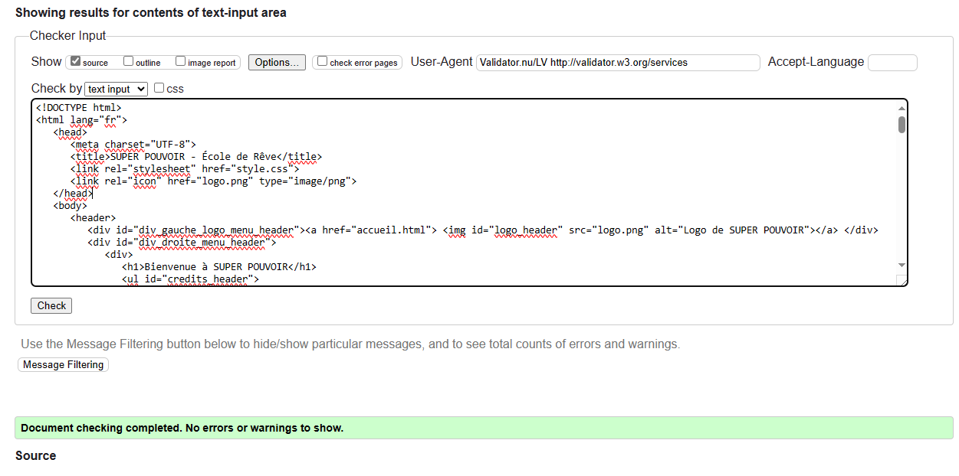 Page accueil.html
* 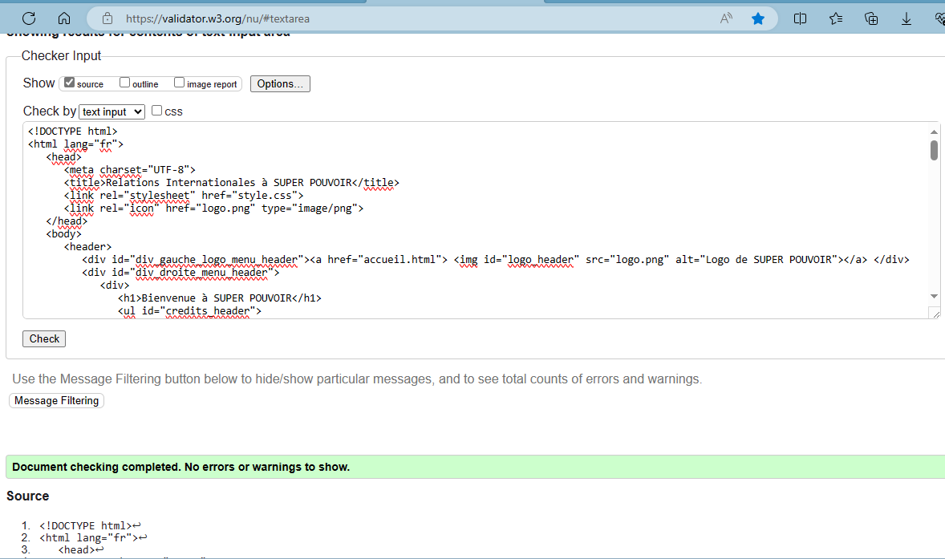Page relations-internationales.html
* Page contact.html

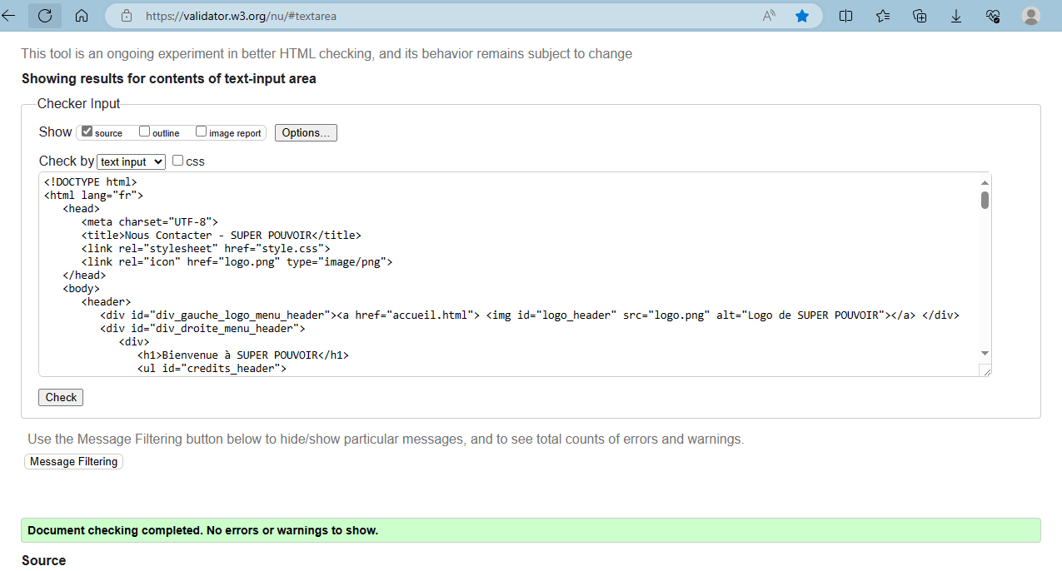

* Page formations.html : Suite d’un retard de rendu de Haiyue XU, on n’a pas eu le temps pour valider le code.

CSS

Suite à un retard de rendu de la page personnelle Formations.html, nous n’avons pas eu le temps de faire la mise en commun avec le reste des pages, c’est pourquoi on a divisé le code CSS en deux page ; page style .CSS et page style_formations.css .

On a passé la validation W3C du code (style.css) sur le site internet [Résultats de la validation W3C CSS de style.css (CSS niveau 3 + SVG[Résultats de la validation W3C CSS de style.css (CSS niveau 3 + SVG)](https://jigsaw.w3.org/css-validator/validator))](https://jigsaw.w3.org/css-validator/validator) .

* Page style.css.

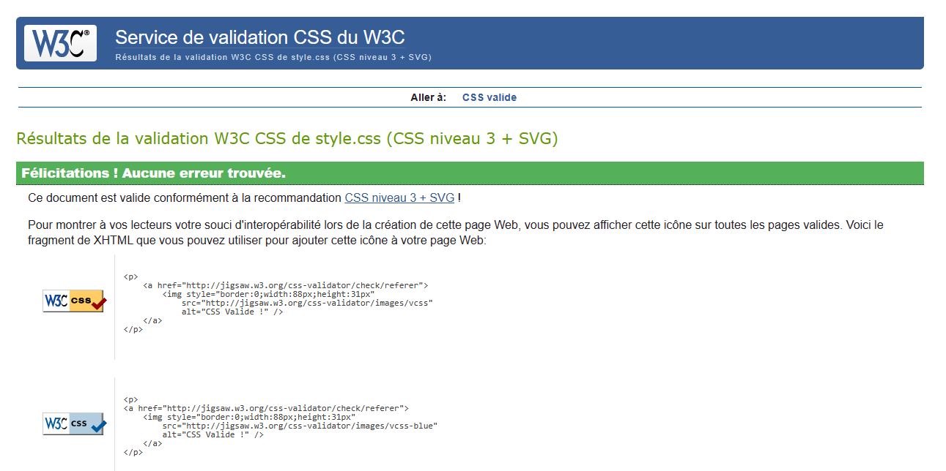

* Page style_formations.css : Suite d’un retard de rendu de Haiyue XU, on n’a pas eu le temps pour valider le code.

Répartition du travail

|  |  |
| --- | --- |
| **Quel travail ?** | Qui l’a fait ? |
| L’idée de l’école | **Haiyue XU** et **Ben Ouirane Taycir** |
| Réflexion du design de l’école | **Ben Ouirane Taycir** et **Haiyue XU** |
| **formations.html** -**Page personnel**(HTML+CSS) | **Haiyue XU** |
| **contact.html** **-Page personnel** (HTML+CSS) | **Ben Ouirane Taycir** |
| Code HTML (toutes les pages sauf formations.html) | **Ben Ouirane Taycir** |
| Code CSS (toutes les pages sauf formations.html) | **Ben Ouirane Taycir** |
| Rapport projet web (ce document) | **Ben Ouirane Taycir** |

Sources

Le prof Mr Benjamin Hellouin de Menibus était notre principal référent, cependant on a utilisé de l’aide des moteurs des recherches et d’autres sites internet comme [CSS : Feuilles de style en cascade | MDN (mozilla.org)](https://developer.mozilla.org/fr/docs/Web/CSS).

D’autre part, pour réussir à créer ce site, on a utilisé quelques documents externes :

|  |  |  |
| --- | --- | --- |
| **Document** | **A été utilisé à/au** | **source** |
| “logo.png” | Header, footer | [Pin on Espirituality (pinterest.es)](https://www.pinterest.es/pin/412431278376110778/) |
| « contactez-nous.jpeg » | Contact.html | [Contactez-nous | Icsi (icsi-eu.org)](https://www.icsi-eu.org/contactez-nous) |
| “Fb_img.png” | footer | [image symbole facebook - Bing](https://www.bing.com/images/search?view=detailV2&ccid=7Tcjxc5P&id=32AB8CCFB370BA0B69D874C7E99109E27485BD5B&thid=OIP.7Tcjxc5PS5wZUyC7XN0sbQHaHa&mediaurl=https%3a%2f%2fcliply.co%2fwp-content%2fuploads%2f2019%2f04%2f371903520_SOCIAL_ICONS_FACEBOOK-1024x1024.png&cdnurl=https%3a%2f%2fth.bing.com%2fth%2fid%2fR.ed3723c5ce4f4b9c195320bb5cdd2c6d%3frik%3dW72FdOIJkenHdA%26pid%3dImgRaw%26r%3d0&exph=1024&expw=1024&q=image+symbole+facebook&simid=608030261465721064&FORM=IRPRST&ck=DA8416D398F5F3E289B61905A4EC307A&selectedIndex=0&idpp=overlayview&ajaxhist=0&ajaxserp=0) |
| “insta_img. jpeg” | footer | [image symbole instagram - Bing](https://www.bing.com/images/search?view=detailV2&ccid=xa0FgRBs&id=2F16A89B8F8F7FBB38CD9109FEAA67BE1C28463F&thid=OIP.xa0FgRBsvMi7bmVNCDYsCgHaHa&mediaurl=https%3a%2f%2fwww.pngmart.com%2ffiles%2f13%2fInstagram-Logo-PNG-Image-1.png&cdnurl=https%3a%2f%2fth.bing.com%2fth%2fid%2fR.c5ad0581106cbcc8bb6e654d08362c0a%3frik%3dP0YoHL5nqv4JkQ%26pid%3dImgRaw%26r%3d0&exph=905&expw=905&q=image+symbole+instagram&simid=607986177957442056&FORM=IRPRST&ck=55036C083C7E4CB2F4FE478E41FC531A&selectedIndex=0&idpp=overlayview&ajaxhist=0&ajaxserp=0) |
| “twit_img. jpeg” | footer | [twitter france logo image - Bing](https://www.bing.com/images/search?view=detailV2&ccid=46UTASfV&id=0EF368F5DFB5B40897BE0021AE59FC0D344192F3&thid=OIP.46UTASfVq8Lh5LnEh6zTvAAAAA&mediaurl=https%3a%2f%2fth.bing.com%2fth%2fid%2fR.e3a5130127d5abc2e1e4b9c487acd3bc%3frik%3d85JBNA38Wa4hAA%26riu%3dhttp%253a%252f%252fthefrench-connection.com%252fofficial%252f_media%252fimg%252fsmall%252flogo-twitter.jpg%26ehk%3dl1Cm4vYhv0sDszHCfCOfWIoulg3VXiXWCqEVRWABzAU%253d%26risl%3d%26pid%3dImgRaw%26r%3d0&exph=250&expw=250&q=twitter+france+logo+image&simid=608040036795420807&FORM=IRPRST&ck=1F1363BE8549B55D0D9B71B3E98C4D15&selectedIndex=0&idpp=overlayview&ajaxhist=0&ajaxserp=0) |
| “residence_univ_SP. jpeg” | Accueil.html | [Une vie de rêve ! villas luxueuse palaces résidence luxe magnifique standing panorama gagner argent business hacienda loft dup… | Devenir architecte, Palaces, Villa (pinterest.fr)](https://www.pinterest.fr/pin/638948265867290439/) |
| “espacecommun_residence_SP. jpg” | Accueil.html | [Espace Commun Hotel - Bing](https://www.bing.com/images/search?view=detailV2&ccid=jaiYbkGh&id=EDCE5EA57E69140B73573928AB1C6F61A97B5C1A&thid=OIP.jaiYbkGh-whADCy2jEbLiQHaE8&mediaurl=https%3A%2F%2Fleborduas.ca%2Fimages%2Fespacecommun.jpg&cdnurl=https%3A%2F%2Fth.bing.com%2Fth%2Fid%2FR.8da8986e41a1fb08400c2cb68c46cb89%3Frik%3DGlx7qWFvHKsoOQ%26pid%3DImgRaw%26r%3D0&exph=600&expw=900&q=Espace+Commun+Hotel&simid=608054102819544098&form=IRPRST&ck=C7DF87D8FE5026D1CA631AC6ABD32C0B&selectedindex=1&ajaxhist=0&ajaxserp=0&vt=0&sim=11) |
| “img_fond_residance_page-accueil. jpeg ” | Accueil.html | [ClickaSnap | Online Photo Sharing Platform, Share and Earn | Cityscape, Landscape photography, Paris (pinterest.fr)](https://www.pinterest.fr/pin/862017184901351881/) |
| “chambre_residence_SP.jpeg” | Accueil.html | [La résidence universitaire qui vaut plus cher que vos paiements d’hypothèque - URBANIA](https://urbania.ca/article/visitez-la-residence-universitaire-de-votre-ami-riche) |
| “img_relation_inter. jpeg” | Relations-internjpegationale.html | [Why You Should Study International Relations - Comparisonsmaster](https://comparisonsmaster.com/articles/why-you-should-study-international-relations) |